MD.050機能拡張に当たっての機能設計書
株式会社伊藤園
営業システム構築プロジェクト
アドオン：パーソナライズ
販売物流

作成者: SCS 森山慎之介
作成日: July 16, 2009
最終更新日: August 19, 2009
文書参照番号: MD050_COI_002_A03
版: Issue1.0

承認:
株式会社伊藤園
住商情報システム株式会社
 コピー番号 _____

文書管理

変更記録
3

日付 | 作成者 | 版 | 変更時の参考資料
16-Jul-09 | SCS森山慎之介 | Issue1.0 | Issue化

レビューア

名前 | 職位

配布

コピー番号 | 名前 | 配布先
 | ライブラリ・マスター | プロジェクト・ライブラリ
 |  | プロジェクト・マネージャ

保有者への注記:
この文書の電子コピーを受け取って印刷する場合は、文書管理のため、表紙に相当するページに氏名を記入してください。
この文書のハード・コピーを受け取った場合は、文書管理のため、表紙に氏名を記入してください。
目次

文書管理 ii
変更記録 ii
レビューア ii
配布 ii
パーソナライズ機能 1
序説 1
関連文書 1
モジュール構成 1
機能プロセス・フロー 2
参考資料および補足 3
A.パーソナライズ 4
業務規約 4
システム前提条件 4
入力パラメータ 4
カスタム・プロファイル・オプション 4
モジュール・レベル機能 5
画面構成 5
画面遷移 6
1.その他取引入力画面のセキュリティ設定－レイアウトとブロック構成 7
1.その他取引入力画面のセキュリティ設定－項目レベル機能 7
登録・更新処理詳細 7
検索機能 8
LOV定義 8
機能詳細 9
メッセージ一覧 18
ユーザー手順 19
この成果物の未完了の課題と完了済みの課題 20
未完了の課題 20
完了済みの課題 20

パーソナライズ機能

序説
この文書は、関連文書「機能一覧」、「システムプロセスフロー」で定義された機能を記述対象としています。

関連文書

No | 成果物名 | 主題 | 文書参照番号
1 | MD050_機能一覧 | 在庫 | MD050_SPL_COI_001

モジュール構成
この機能は、以下のモジュールで構成されます。

A.パーソナライズ フォーム
INVその他取引入力画面での取引作成について、ログインユーザーの所属拠点に基づきセキュリティ制限、入力項目制御を行う。
- ドリンク品目指定時、数量には正数値のみの入力となるよう入力制御を行います。
- リーフ品目指定時、数量には小数点第２位以下の数値の入力が行えないよう入力制御を行います。
- 不使用項目である勘定科目、シリアル-トリガーを非表示化します。
- 取引タイプの値リストへ出力する内容として取引タイプのDFF4（その他取引画面対象フラグ）が’Y’となっているタイプを出力する制御を行います。
- ログインユーザーの所属拠点が保持する倉庫（保管場所区分が「1:倉庫」）もしくは、専門店（直営店）保管場所区分が「4:専門店」、保管場所分類が「10:専門店直営」もしくは、ショップ（預け先）保管場所区分が「3:預け先」、保管場所分類が「9:百貨店預け先」）を保管場所として保管場所LOVへ出力するように制御を行います。
- 取引タイプ、入出庫勘定区分を元に工場返品倉替先コードの自動設定を行います。
- 取引タイプが「工場返品」、「工場返品振戻」、「工場倉替」、「工場倉替振戻」が指定された際にはDFF3:親品目コードへ品目コードの自動設定を行います。
- 廃却を除いた取引タイプでドリンク品指定時の単位を固定値「CS:ケース」、リーフ品指定時は品目に設定されている基準単位とする制御を行い、単位を入力不可とします。
- 取引タイプ、入出庫勘定区分を元に同一取引内にドリンク品、リーフ品が混在または不正な組み合わせが発生した際にエラーとする制御を行います。
- 取引タイプに「廃却」、「廃却振戻」が指定された際には伝票番号の必須チェックを行います。
- 売上対象区分が「売上対象外」である品目の取引はエラーとするチェックを行います。
- 取引タイプと入出庫勘定区分の組み合わせが不正である場合はエラーとするチェックを行います。正規の組み合わせについては以下の通り。
取引タイプ：工場倉替（振戻も含む）、勘定区分：10、12
取引タイプ：工場返品（振戻も含む）、勘定区分：11
取引タイプ：廃却（振戻も含む）、勘定区分：13

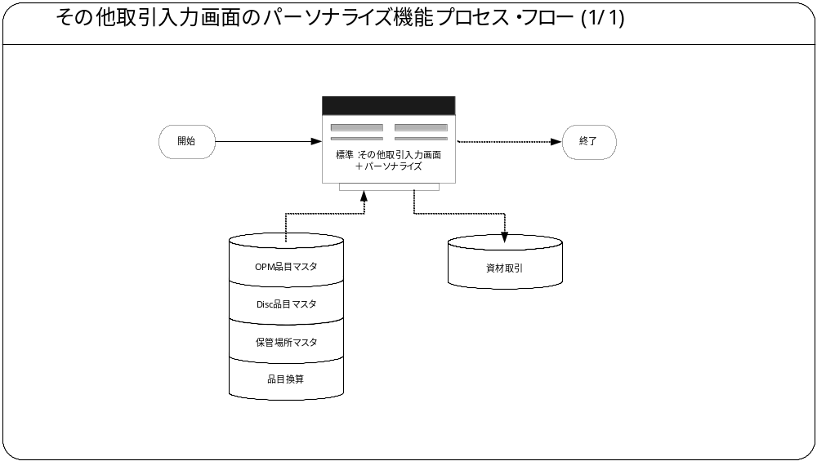機能プロセス・フロー

参考資料および補足
なし

A.パーソナライズ

業務規約
このモジュールは以下の業務上の要件を実現します。
INVその他取引入力画面での取引作成について、ログインユーザーの所属拠点に基づきセキュリティ制限、入力項目制御を行う。
- ドリンク品目指定時、数量には正数値のみの入力となるよう入力制御を行います。
- リーフ品目指定時、数量には小数点第２位以下の数値の入力が行えないよう入力制御を行います。
- 不使用項目である勘定科目、シリアル-トリガーを非表示化します。
- 取引タイプの値リストへ出力する内容として取引タイプのDFF4（その他取引画面対象フラグ）が’Y’となっているタイプを出力する制御を行います。
- ログインユーザーの所属拠点が保持する倉庫（保管場所区分が「1:倉庫」）もしくは、専門店（直営店）保管場所区分が「4:専門店」、保管場所分類が「10:専門店直営」もしくは、ショップ（預け先）保管場所区分が「3:預け先」、保管場所分類が「9:百貨店預け先」）を保管場所として保管場所LOVへ出力するように制御を行います。
- 取引タイプ、入出庫勘定区分を元に工場返品倉替先コードの自動設定を行います。
- 取引タイプが「工場返品」、「工場返品振戻」、「工場倉替」、「工場倉替振戻」が指定された際にはDFF3:親品目コードへ品目コードの自動設定を行います。
- 廃却を除いた取引タイプでドリンク品指定時の単位を固定値「CS:ケース」、リーフ品指定時は品目に設定されている基準単位とする制御を行い、単位を入力不可とします。
- 取引タイプ、入出庫勘定区分を元に同一取引内にドリンク品、リーフ品が混在または不正な組み合わせが発生した際にエラーとする制御を行います。
- 取引タイプに「廃却」、「廃却振戻」が指定された際には伝票番号の必須チェックを行います。
- 売上対象区分が「売上対象外」である品目の取引はエラーとするチェックを行います。
- 取引タイプと入出庫勘定区分の組み合わせが不正である場合はエラーとするチェックを行います。正規の組み合わせについては以下の通り。
取引タイプ：工場倉替（振戻も含む）、勘定区分：10、12
取引タイプ：工場返品（振戻も含む）、勘定区分：11
取引タイプ：廃却（振戻も含む）、勘定区分：13

システム前提条件
このモジュールは以下のシステム上の条件が満たされていることを前提に設計されています。
- 従業員マスタに所属拠点コードが設定されていること。異動後に前所属拠点にて取引を発生させることはできない。

入力パラメータ
このモジュールを起動する際の入力パラメータはありません。

カスタム・プロファイル・オプション

モジュール・レベル機能
このモジュールは、以下の機能をモジュール・レベルで備えています。

画面構成

1. その他取引入力画面
資材取引の登録を行います。
（標準：その他取引入力画面に準拠します。パーソナライズ以外のカスタマイズは行いません。）

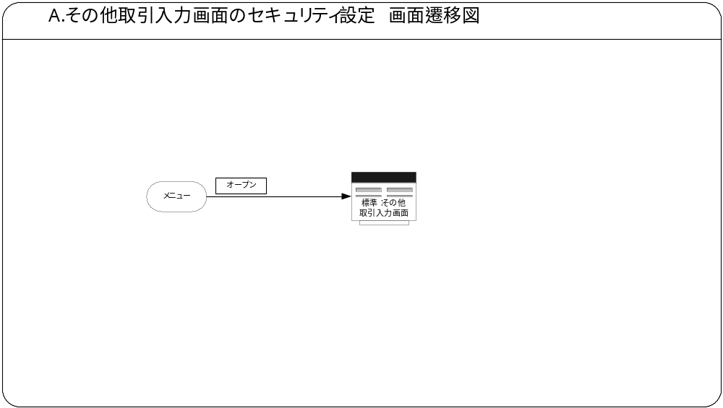画面遷移

1.その他取引入力画面のセキュリティ設定－レイアウトとブロック構成
T_BR100_COI_INV-052-1_フォルダ：その他取引.xlsを参照。

1.その他取引入力画面のセキュリティ設定－項目レベル機能

標準：その他取引入力画面に準拠します。
パーソナライズ以外のカスタマイズは行いません。

登録・更新処理詳細
標準：その他取引入力画面に準拠します。
パーソナライズ以外のカスタマイズは行いません。

検索機能
標準：その他取引入力画面に準拠します。
パーソナライズ以外のカスタマイズは行いません。

LOV定義
標準：その他取引入力画面に準拠します。
パーソナライズ以外のカスタマイズは行いません。

機能詳細

A-1．数量書式マスク設定
- 標準：その他取引入力画面においてリーフ品目入力時、数量の書式マスクを設定し小数点第2位以下の数量が入力できないよう制御を行います。

【項目】< MTL_TRX_LINE.TRANSACTION_QUANTITY >ナビゲート時
処理No. | 条件 | 機能No. | 処理内容
1 | 下記トリガー条件に合致した場合 | A-1 | 明細ブロックの数量へ書式マスク「FM999,999,990.00」の設定を行います。

＜トリガー起動条件＞ なし
No | 条件 | 抽出条件
1 | AND | ((${item.mtl_trx_header.transaction_type_name.value} in ('工場返品','工場返品振戻','工場倉替','工場倉替振戻') and SUBSTRB(${item.misc_trx.transaction_source.value},6,2) in ('11','12'))  or (${item.mtl_trx_header.transaction_type_name.value} in ('廃却','廃却振戻') and SUBSTRB(${item.misc_trx.transaction_source.value},6,2) ='13'  and exists (SELECT '1'  FROM  mtl_category_sets_tl mcst ,  mtl_category_sets_b mcsb ,  mtl_categories_b mcb ,  mtl_categories_tl mctl ,  mtl_item_categories mic ,  mtl_system_items_b msib  WHERE mcst.category_set_name = FND_PROFILE.VALUE('XXCOS1_ITEM_DIV_H')  AND mcst.language = USERENV('LANG')  AND mcsb.category_set_id = mcst.category_set_id  AND mcb.structure_id = mcsb.structure_id  AND mic.category_set_id = mcsb.category_set_id  AND mic.category_id = mcb.category_id  AND mic.inventory_item_id = ${item.mtl_trx_line.inventory_item_id.value}  AND mic.organization_id = ${item.mtl_trx_line.organization_id.value}  AND mcb.category_id = mctl.category_id  AND mctl.language = userenv('LANG')  AND mctl.source_lang = userenv('LANG')  AND mcb.enabled_flag = 'Y'  AND mcb.disable_date IS NULL  AND mic.inventory_item_id = msib.inventory_item_id  AND mic.organization_id = msib.organization_id  AND mcb.segment1 = '1')))

- 標準：その他取引入力画面においてドリンク品目入力時、数量の書式マスクを設定し正数値以外の数量が入力できないよう制御を行います。

【項目】< MTL_TRX_LINE.TRANSACTION_QUANTITY >ナビゲート時
処理No. | 条件 | 機能No. | 処理内容
1 | 下記トリガー条件に合致した場合 | A-1 | 明細ブロックの数量へ書式マスク「FM999,999,990」の設定を行います。

＜トリガー起動条件＞ なし
No | 条件 | 抽出条件
1 | AND | ((${item.mtl_trx_header.transaction_type_name.value} in ('工場倉替','工場倉替振戻') and SUBSTRB(${item.misc_trx.transaction_source.value},6,2) ='10')  or (${item.mtl_trx_header.transaction_type_name.value} in ('廃却','廃却振戻') and SUBSTRB(${item.misc_trx.transaction_source.value},6,2) ='13'  and exists (SELECT '1'  FROM  mtl_category_sets_tl mcst ,  mtl_category_sets_b mcsb ,  mtl_categories_b mcb ,  mtl_categories_tl mctl ,  mtl_item_categories mic ,  mtl_system_items_b msib  WHERE mcst.category_set_name = FND_PROFILE.VALUE('XXCOS1_ITEM_DIV_H')  AND mcst.language = USERENV('LANG')  AND mcsb.category_set_id = mcst.category_set_id  AND mcb.structure_id = mcsb.structure_id  AND mic.category_set_id = mcsb.category_set_id  AND mic.category_id = mcb.category_id  AND mic.inventory_item_id = ${item.mtl_trx_line.inventory_item_id.value}  AND mic.organization_id = ${item.mtl_trx_line.organization_id.value}  AND mcb.category_id = mctl.category_id  AND mctl.language = userenv('LANG')  AND mctl.source_lang = userenv('LANG')  AND mcb.enabled_flag = 'Y'  AND mcb.disable_date IS NULL  AND mic.inventory_item_id = msib.inventory_item_id  AND mic.organization_id = msib.organization_id  AND mcb.segment1 = '2')))

A-2．勘定科目、シリアル-トリガー非表示設定
- タイプ：プロパティに対して、「オブジェクトタイプ・項目」、「ターゲットオブジェクト・MISC_TRX.DIST_ACCT」、「プロパティ名・DISPLAYED」を選択し、値に下記設定を行います。

【モジュール】起動時
処理No. | 条件 | 機能No. | 処理内容
1 | 下記トリガー条件に合致した場合 | A-2 | 以下の値をセットします。  FALSE

＜トリガー起動条件＞ なし
No | 条件 | 抽出条件
1 | AND | 常時

- タイプ：プロパティに対して、「オブジェクトタイプ・項目」、「ターゲットオブジェクト・MISC_TRX.SERIAL_TRIGGERED_TRX」、「プロパティ名・DISPLAYED」を選択し、値に下記設定を行います。

【モジュール】起動時
処理No. | 条件 | 機能No. | 処理内容
1 | 下記トリガー条件に合致した場合 | A-2 | 以下の値をセットします。  FALSE

＜トリガー起動条件＞ なし
No | 条件 | 抽出条件
1 | AND | 常時

A-3．取引タイプ値リスト制限
- タイプ：ビルトインに対して、「ビルトインタイプ・問合せからレコードグループを作成」を選択し、引数に下記設定を行います。

【項目】< MISC_TRX.TRANSACTION_TYPE>ナビゲート時
処理No. | 条件 | 機能No. | 処理内容
1 | 下記トリガー条件に合致した場合 | A-3 | 以下のSQLを元にレコードグループの作成を行います。  select transaction_type_name,  transaction_type_id,  transaction_source_type_id,  transaction_action_id,  decode(to_char(type_class),'1','*', '2','', '') project_related,  description,  descriptive_flex_context_code,  transaction_source_type_name,  nvl(type_class, 2)  from mtl_trx_types_view mttv  where (transaction_source_type_id = 3  or transaction_source_type_id = 6  or transaction_source_type_id = 13  or transaction_source_type_id >= 100)  and (transaction_action_id = 1 or transaction_action_id = 27)  and transaction_type_id not in (66,67,68)  and exists(select 1 from mtl_transaction_types mtt  where mtt.transaction_type_id = mttv.transaction_type_id  and mtt.attribute4 = 'Y')  order by transaction_type_name

＜トリガー起動条件＞ なし
No | 条件 | 抽出条件
1 | AND | 常時

- タイプ：プロパティに対して、「オブジェクトタイプ・値リスト」、「ターゲットオブジェクト・TRX_TYPE_MISC」「プロパティ名・GROUP_NAME」を選択し、引数に下記設定を行います。
グループ名：上記1で作成したカスタム値リストグループ名

A-4．保管場所値リスト設定
- タイプ：ビルトインに対して、「ビルトインタイプ・問合せからレコードグループを作成」を選択し、引数に下記設定を行います。

【項目】< MTL_TRX_LINE.SUBINVENTORY_CODE>ナビゲート時
処理No. | 条件 | 機能No. | 処理内容
1 | 下記トリガー条件に合致した場合 | A-4 | 以下のSQLを元にレコードグループの作成を行います。  select xsiv.subinventory_code as secondary_inventory_name  ,xsiv.subinventory_name as description  ,msvv.quantity_tracked as quantity_tracked  ,msvv.asset_inventory as asset_inventory  ,msvv.locator_type as locator_type  ,msvv.material_account as material_account  from xxcoi_subinventory_info_v xsiv  ,mtl_subinventories_val_v msvv  where xsiv.base_code in (  select xbi.base_code  from xxcoi_base_info2_v xbi  where xbi.focus_base_code in  (select case when to_char(sysdate,'yyyymmdd') >= paaf.ass_attribute2  then paaf.ass_attribute5  else paaf.ass_attribute6  end own_base_code  from fnd_user fu  ,per_all_people_f papf  ,per_all_assignments_f paaf  ,per_person_types ppt  where fu.user_id = fnd_global.user_id  and papf.person_id = fu.employee_id  and trunc(sysdate) between trunc(papf.effective_start_date)  and trunc(papf.effective_end_date)  and trunc(sysdate) between trunc(paaf.effective_start_date)  and trunc(paaf.effective_end_date)  and ppt.business_group_id = fnd_global.per_business_group_id  and ppt.system_person_type = 'EMP'  and ppt.active_flag = 'Y'  and papf.person_type_id = ppt.person_type_id  and paaf.person_id = papf.person_id))  and msvv.organization_id = xsiv.organization_id  and msvv.secondary_inventory_name = xsiv.subinventory_code  and (xsiv.subinventory_class = '1'  or (xsiv.subinventory_class = '4'  and xsiv.subinventory_type = '10')  or (xsiv.subinventory_class = '3'  and xsiv.subinventory_type = '9'))  and inv_material_status_grp.is_status_applicable(:parameter.wms_installed  ,:mtl_trx_header.trx_status_enabled  ,decode(:mtl_trx_header.transaction_type_id,-99  ,:mtl_trx_line.transaction_type_id,:mtl_trx_header.transaction_type_id)  ,NULL  ,NULL  ,:parameter.org_id  ,:mtl_trx_line.inventory_item_id  ,secondary_inventory_name  ,NULL  ,NULL  ,NULL  ,'Z') = 'Y'  order by xsiv.subinventory_code

＜トリガー起動条件＞ なし
No | 条件 | 抽出条件
1 | AND | 常時

- タイプ：プロパティに対して、「オブジェクトタイプ・値リスト」、「ターゲットオブジェクト・SUBINVENTORY」「プロパティ名・GROUP_NAME」を選択し、引数に下記設定を行います。
グループ名：上記1で作成したカスタム値リストグループ名

A-5．工場返品倉替先コード自動設定
タイプ：プロパティに対して、「ターゲットタイプ・項目」「ターゲットオブジェクト・MTL_TRX_LINE.ATTRIBUTE2」、
「プロパティ名・VALUE」を選択し、値に下記設定を行います。

【レコード】< MTL_TRX_LINE>妥当性チェック時
処理No. | 条件 | 機能No. | 処理内容
1 | 下記トリガー条件に合致した場合 | A-5 | 以下のSQLを値へセットします。  select lookup_code  from fnd_lookup_values flv  where flv.lookup_type = 'XXCOI_MFG_FCTORY_CD'  and flv.language = userenv('LANG')  and flv.attribute1 = SUBSTRB(${item.misc_trx.transaction_source.value},6,2)

＜トリガー起動条件＞ なし
No | 条件 | 抽出条件
1 | AND | 常時

A-6．親品目コード自動設定
タイプ：プロパティに対して、「オブジェクトタイプ・項目」「ターゲットオブジェクト・MTL_TRX_LINE.ATTRIBUTE3」、
「プロパティ名・VALUE」を選択し、値に下記設定を行います。

【レコード】< MTL_TRX_LINE>妥当性チェック時
処理No. | 条件 | 機能No. | 処理内容
1 | 下記トリガー条件に合致した場合 | A-6 | 以下の値をセットします。  ${item.mtl_trx_line.item.value}

＜トリガー起動条件＞ 取引タイプが工場返品、工場倉替、工場返品振戻、工場返品振戻
No | 条件 | 抽出条件
1 | AND | ${item.mtl_trx_header.transaction_type_name.value} in ('工場返品','工場返品振戻','工場倉替','工場倉替振戻','廃却','廃却振戻')

A-7．単位設定
- タイプ：プロパティに対して、「オブジェクトタイプ・項目」「ターゲットオブジェクト・MTL_TRX_LINE.TRANSACTION_UOM」、
「プロパティ名・VALUE」を選択し、値に下記設定を行います。

【項目】< MTL_TRX_LINE.SUBINVENTORY_CODE>ナビゲート時
処理No. | 条件 | 機能No. | 処理内容
1 | 下記トリガー条件に合致した場合 | A-7 | SELECT CASE WHEN ${item.mtl_trx_header.transaction_type_name.value} IN ('廃却','廃却振戻')  THEN primary_uom_code  ELSE DECODE(segment1,'2','CS',primary_uom_code) END  FROM(  SELECT mcb.segment1,  msib.primary_uom_code  FROM  mtl_category_sets_tl mcst ,  mtl_category_sets_b mcsb ,  mtl_categories_b mcb ,  mtl_categories_tl mctl ,  mtl_item_categories mic ,  mtl_system_items_b msib  WHERE mcst.category_set_name = FND_PROFILE.VALUE('XXCOS1_ITEM_DIV_H')  AND mcst.language = USERENV('LANG')  AND mcsb.category_set_id = mcst.category_set_id  AND mcb.structure_id = mcsb.structure_id  AND mic.category_set_id = mcsb.category_set_id  AND mic.category_id = mcb.category_id  AND mic.inventory_item_id = ${item.mtl_trx_line.inventory_item_id.value}  AND mic.organization_id = ${item.mtl_trx_line.organization_id.value}  AND mcb.category_id = mctl.category_id  AND mctl.language = userenv('LANG')  AND mctl.source_lang = userenv('LANG')  AND mcb.enabled_flag = 'Y'  AND mcb.disable_date IS NULL  AND mic.inventory_item_id = msib.inventory_item_id  AND mic.organization_id = msib.organization_id  )

＜トリガー起動条件＞ なし
No | 条件 | 抽出条件
1 | AND | 常時

- タイプ：プロパティに対して、「オブジェクトタイプ・項目」「ターゲットオブジェクト・MTL_TRX_LINE.TRANSACTION_UOM」、
「プロパティ名・ENTERABLE」を選択し、値に下記設定を行います。

【項目】< MTL_TRX_LINE.SUBINVENTORY_CODE>ナビゲート時
処理No. | 条件 | 機能No. | 処理内容
1 | 下記トリガー条件に合致した場合 | A-7 | FALSE

＜トリガー起動条件＞ なし
No | 条件 | 抽出条件
1 | AND | 常時

A-8．取引タイプによる入力品目チェック
タイプ：メッセージに対して、「メッセージタイプ・エラー」を選択し、メッセージテキストに下記設定を行います。

【項目】< MTL_TRX_LINE.SUBINVENTORY_CODE>ナビゲート時
処理No. | 条件 | 機能No. | 処理内容
1 | 下記トリガー条件に合致した場合 | A-8 | 以下の値をセットします。  入力品目（リーフ、ドリンク）の再検討をしてください。

＜トリガー起動条件＞ 取引タイプが工場返品、工場倉替、工場返品振戻、工場返品振戻でソース（勘定科目別名）の6桁－7桁目が10（工場倉替（ドリンク））の場合は本社商品区分が1（リーフ）であり、それ以外は本社商品区分が2（ドリンク）を満たす。
No | 条件 | 抽出条件
1 | AND | ${item.mtl_trx_header.transaction_type_name.value} in ('工場返品','工場返品振戻','工場倉替','工場倉替振戻') and  ${item.mtl_trx_line.inventory_item_id.value} =  (SELECT mic.inventory_item_id  FROM  mtl_category_sets_tl mcst ,  mtl_category_sets_b mcsb ,  mtl_categories_b mcb ,  mtl_categories_tl mctl ,  mtl_item_categories mic  WHERE mcst.category_set_name = FND_PROFILE.VALUE('XXCOS1_ITEM_DIV_H')  AND mcst.language = USERENV('LANG')  AND mcsb.category_set_id = mcst.category_set_id  AND mcb.structure_id = mcsb.structure_id  AND mic.category_set_id = mcsb.category_set_id  AND mic.category_id = mcb.category_id  AND mic.inventory_item_id = ${item.mtl_trx_line.inventory_item_id.value}  AND mic.organization_id = ${item.mtl_trx_line.organization_id.value}  AND mcb.category_id = mctl.category_id  AND mctl.language = userenv('LANG')  AND mctl.source_lang = userenv('LANG')  AND mcb.enabled_flag = 'Y'  AND mcb.disable_date IS NULL  AND DECODE(SUBSTRB(${item.misc_trx.transaction_source.value},6,2),'10','1', '2') = mcb.segment1)

A-9．廃却時の伝票番号チェック
タイプ：メッセージに対して、「メッセージタイプ・エラー」を選択し、メッセージテキストに下記設定を行います。

【レコード】< MTL_TRX_LINE>妥当性チェック時
処理No. | 条件 | 機能No. | 処理内容
1 | 下記トリガー条件に合致した場合 | A-9 | 以下の値をセットします。  伝票番号を入力してください。

＜トリガー起動条件＞ 取引タイプが廃却、廃却振戻でDFF1（伝票番号）がNULLを満たす。
No | 条件 | 抽出条件
1 | AND | ${item.mtl_trx_header.transaction_type_name.value} in ('廃却','廃却振戻') and ${item.mtl_trx_line.attribute1.value} is null

A-10．資材品目チェック
タイプ：メッセージに対して、「メッセージタイプ・エラー」を選択し、メッセージテキストに下記設定を行います。

【レコード】< MTL_TRX_LINE>妥当性チェック時
処理No. | 条件 | 機能No. | 処理内容
1 | 下記トリガー条件に合致した場合 | A-10 | 以下の値をセットします。  資材品目の入力は行えません。

＜トリガー起動条件＞ 品目に設定されている売上対象区分が売上対象外を満たす。
No | 条件 | 抽出条件
1 | AND | ${item.mtl_trx_line.inventory_item_id.value} =  (SELECT msib.inventory_item_id  FROM mtl_system_items_b msib  ,ic_item_mst_b iimb  WHERE msib.inventory_item_id = ${item.mtl_trx_line.inventory_item_id.value}  AND msib.organization_id = ${item.mtl_trx_line.organization_id.value}  AND msib.inventory_item_status_code != 'Inactive'  AND msib.customer_order_enabled_flag = 'Y'  AND msib.mtl_transactions_enabled_flag = 'Y'  AND msib.stock_enabled_flag = 'Y'  AND msib.returnable_flag = 'Y'  AND iimb.item_no = msib.segment1  AND iimb.attribute26 != '1'  )

A-11．取引タイプ、入出庫勘定区分妥当性チェック
- タイプ：ビルトインに対して、ビルトイン・タイプ「GO_BLOCK」を選択し、引数に下記設定を行います。

【ブロック】< MTL_TRX_LINE>遷移時
処理No. | 条件 | 機能No. | 処理内容
1 | 下記トリガー条件に合致した場合 | A-11 | MISC_TRX

＜トリガー起動条件＞ 取引タイプと入出庫勘定区分に整合性が取れていない場合。
No | 条件 | 抽出条件
1 | AND | NOT EXISTS (SELECT 'X'  FROM DUAL  WHERE ((${item.mtl_trx_header.transaction_type_name.value} LIKE '工場倉替%'  AND SUBSTRB(${item.misc_trx.transaction_source.value},6,2) in ('10','12'))  OR (${item.mtl_trx_header.transaction_type_name.value} LIKE '工場返品%'  AND SUBSTRB(${item.misc_trx.transaction_source.value},6,2) = '11')  OR (${item.mtl_trx_header.transaction_type_name.value} LIKE '廃却%'  AND SUBSTRB(${item.misc_trx.transaction_source.value},6,2) = '13')))

- タイプ：メッセージに対して、メッセージ・タイプ「エラー」を選択し、メッセージテキストに下記設定を行います。

【ブロック】< MTL_TRX_LINE>遷移時
処理No. | 条件 | 機能No. | 処理内容
1 | 上記トリガー条件に合致した場合 | A-12 | 取引タイプと入出庫勘定区分の組み合わせが不正です。

- タイプ：ビルトインに対して、ビルトイン・タイプ「RAISE_FORM_TRIGGER_FAILURE」を選択します。

メッセージ一覧
このモジュールは以下のメッセ－ジを使用します。
メッセージ名 | 出力方法 | メッセージ書式 | メッセージ表示例
品目エラー | エラー | 入力品目（リーフ、ドリンク）の再検討をしてください。 | 入力品目（リーフ、ドリンク）の再検討をしてください。
伝票番号エラー | エラー | 伝票番号を入力してください。 | 伝票番号を入力してください。
資材チェック | エラー | 資材品目の入力は行えません。 | 資材品目の入力は行えません。

ユーザー手順
このモジュールは以下の手順で実行します。

フォーム画面起動手順
メニューから起動します。

データ検索手順
Oracle E-Business Suite標準の操作手順に従って、データの検索の操作を行います。

データ登録手順
Oracle E-Business Suite標準の操作手順に従って、データの登録の操作を行います。

データ変更手順
Oracle E-Business Suite標準の操作手順に従って、データの変更の操作を行います。

この成果物の未完了の課題と完了済みの課題

未完了の課題

ID | 課題 | 解決策 | 担当 | 目標日付 | 期限

完了済みの課題

ID | 課題 | 解決策 | 担当 | 目標日付 | 期限

